الفـن البصري

ا.م.د. سهاد جواد الساكني – قسم التربية الاسرية ولامهن الفنية -كلية التربية الاساسية – الجامعة المستنصرية
مع نهاية الخمسينيات شهد العالم الغربي ظهور تيارات فنية جديدة مهدت لها ظروف التطور العلمي والتكنولوجي وما رافقها من تحولات في مفهوم الإنسان لعلاقته بالعالم ومفهومه للكون والسرعة والزمن ، مثل الفَـن البصري الذي حاول استثمار معطيات الإحساسات البصرية والأثر الذي يتركه المشهد في عين المشاهد والايهامات البصرية المظللة للعين .
يُعد فَـنْ الفنان فكتور فازاريلي بالغ التعقيد والثراء فقد كان يرى إن الفنون التشكيلية كلها تؤلف وحدة لايمكن الفصل بينها في تصانيف محددة مثل رسم ، نحت ، كرافيك ، وحتى العمارة فقد كانت الحركية بالنسبة لفازا ريلي هي الفكرة الأشمل لأن الذي يعيش بواسطة التأثيرات البصرية إنما يوجد في عين الناظر أساساً وذهنهِ وليس على اللوحة وهو يكتمل فقط عند النظر إليه.
وأعمال الأوب آرت تقسم على ثلاثة أنواع :-
أولاً : أعمال فنية تبدو إنها تتحرك أو تتغير على الرغم من سُكونها . الشكل ادناه

بريجيت رايلي - تيار النهر
ثانياً : الأشياء التي تتحرك على هواها دون ضابط ولا محرك ميكانيكي مثل محركات ( الكسندر كالدر) الشكل ادناه

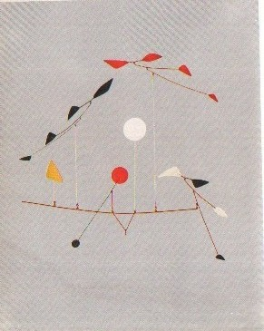

الكسندر كولدر - اللولبي
ثالثاً : الأعمال التي تشتغل ميكانيكياً وتُسَخر فيها الأضوية والكهرباء والماء أحياناً . الشكل ادناه

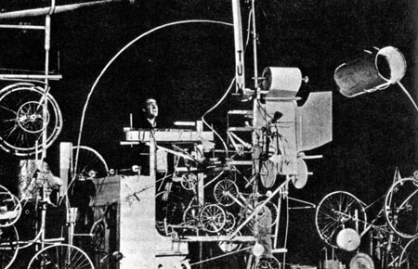
جان تانغلي- رحلة نيويورك
إن هذا الفَـنْ يهدف إلى الجمع بين مبدأ التبادل بين الفنان والمشاهد وأهمية العلاقة الدائمة بين العمل الفني والعَين الإنسانية ويبحث عن علاقة ثابتة تربط بين الصور والحركة وعنصر الزمـن .
وهذا النمط من الفَـنْ لايعطي القوة والمركزية لعنصر محدد جوهري كما يرفض البُنى المغلقة للعمل الفني . حيث يعتبر الانتشار أو التشتت هو أحد المصطلحات التي جعل منها دريدا أداة تقويضية .
فالانتشار لايبتعد كثيراً في مصدرهِ عن غياب المركز الإجمالي للنصّ وعن لانهائية الدلالة في محصلتهِ النهائية وهو مرتبط بتعدد القراءات فالانتشار هو نقيض الإغلاق الذي ترفضهُ التفكيكية كنقطة ارتكاز أساسية نحو لانهائية الدلالة فالتفكيك يرفض وحدة المعنى واكتمال الدلالة ويستبدل بها الانتشار حيث لايوجد معنى ثابت أو مكتمل وحيث يؤدي اللعب المستمر للمدلولات إلى انتشار المعنى وتفجيره .
أن بعض الأعمال الحركية من آلالات ذات طاقات حركية موجودة داخلها تجعلها تعمل وتتحرك وتلقي الظلال المتحركة على الجدران ، إنما هي إستحياء لمبدأ رفض وحدة المعنى وإغلاق الدلالة وهو فَـنْ التغير المستمر للبنية والدلالة الذي يسمح بتعدد قراءتها ويفتح فضاء معانيها بشكل يجعلها دائمة التحول ودائمة اﻹيحاء الدلالي المتغير . الشكل ادناه

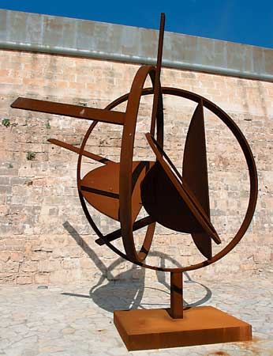

أنطوني كيرو- الدوائر المتقاطعة
ومع بداية عام 1960 أعطى أعظم الإهتمام للفَـنْ الذي بدأ يستهدف الضوء والحركة ، بصفتهما العنصرين الأساسين اللذين يلاحقهما فَـنْ الرسم دائماً . وقد عُدَّ دوشامب رائداً لهذا المجال مع ( فرانز بيكابيا ) قبل الحرب الثانية . وقد استَلهم تجاربهُ عدد كبير من الفنانين موضحين أن استغلال الضوء كان محدداً بإظهار التنوع في قيمة الضوء والظل عن طريق تدرج الألوان . غير أن تجارب فناني الباوهاوس هي التي زحزحت هذا المبدأ التقليدي فكانت البداية مع أعمال الإعلانات الضوئية التي تخلط بعناصر حركية وأصوات ، وبالصور الحسية في الوقت نفسه .
لقد بدأ الفنان ( نيكولاس شيفر 1914- 1984) باستخدام المحركات الكهربائية لتفعيل بنى إعماله وتصاميمه الفنية وسرعان ماأصبح هذا حركة فنية عالمية جاءت نذرها أولاً من أوروبا خصوصاً فرنسا ، ألمانيا ، ﺇيطاليا .
كان شيفر يؤمن بالبنى التجريدية الهندسية للمعادن مدفوعا برغبة تجسيد الفَـنْ وتضخيمهُ أمام الناظر إلى حَد يجعل المتلقي داخل العمل ، كأن يريد من حركة الأشكال وتردداتها والأضواء وانعكاساتها أن تأسر فكر وانتباه المتلقي . وقد أنتجَ شيفر أعمالاً لمسارح الباليه والساحات العامة بل انهُ صمم مدينة جامعية آلية تتسع بحسب تصميمهُ لثلاثة الآف طالب . الشكل ادناه

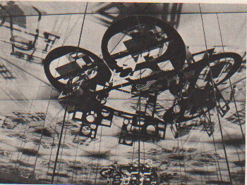

نيكولاس ﺸﻴﭭر- رفاهية المتعدد والمطلع

